泉区民ふれあいまつりステージ出演申込書

団体名
出演内容
参加人数 |  | 大人 人 | 子ども 人
代表者 | 氏名
代表者 | 電話番号
代表者 | Eメール
代表者 | 住所
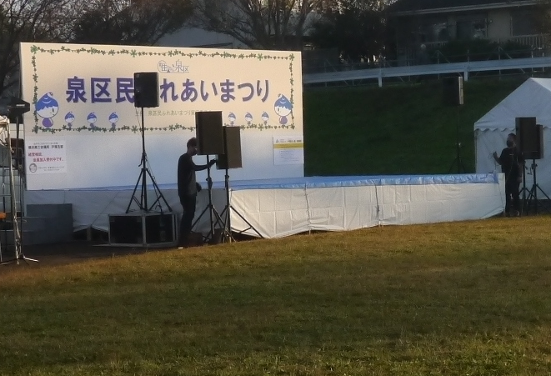
演技場所 | いずれかに○
演技場所 |  | ステージ
演技場所 |  | 芝エリア
演技場所 |  | 両方
※おおよその演技場所は下の図のとおりです。
テント

ステージ
7.2ｍ×5.4ｍ

芝エリア
30ｍ×15ｍ

【申込期限】 令和８年７月９日（木）15時必着
【提出先】 泉区民ふれあいまつり実行委員会事務局
泉区役所地域振興課内 担当：福嶋、菅谷
郵 送：〒245-0024 泉区和泉中央北五丁目1番1号
Ｅメール：iz-chishin@city.yokohama.lg.jp

